НА ТЕРРИТОРИИ БОЛЬНИЦЫ № 31 НАЧАЛОСЬ СТРОИТЕЛЬСТВО ТРАВМАТОЛОГО-ОРТОПЕДИЧЕСКОГО КОРПУСА
31.03.2022
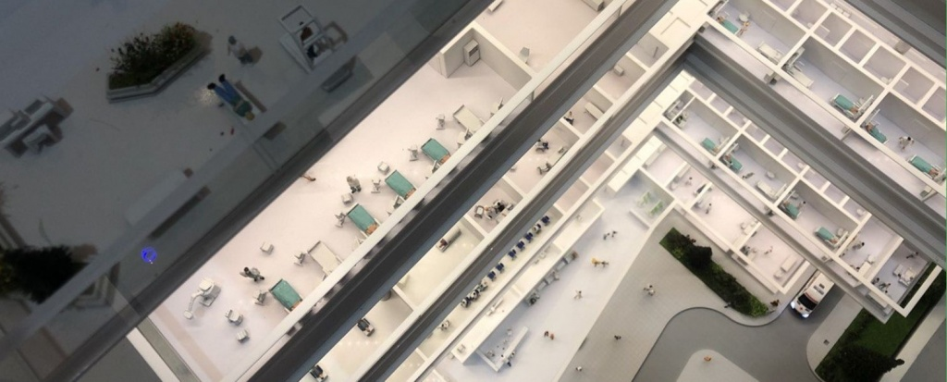
На территории городской клинической больницы № 31 началось строительство нового корпуса травматологии и ортопедии. Здесь будут оказывать плановую и экстренную медицинскуюпомощь в стационарных и амбулаторных условиях.
«Восьмиэтажное здание площадью 15 тысяч квадратных метров расположится рядом с основным корпусом больницы и будет соединено с ним переходом, — рассказал заместитель руководителя Департамента здравоохранения города Москвы Алексей Сапсай. —Строительство корпуса откроет новые возможности для расширения спектра доступных медицинских услуг, позволит усовершенствовать процесс эксплуатации технического оборудования, а также использовать современные технологии для лечения пациентов и организации лечебно-диагностической работы».
Ежедневно в больнице №31 оказывают высокотехнологичную медицинскую помощь по травматолого-ортопедическому профилю. В новом корпусе ее смогут получить еще больше пациентов. Преимущество будущего корпуса заключается в объединении функционала всех необходимых отделений, чтобы пациент в одних стенах получал всю комплексную помощь по этому направлению.
На первом этаже здания расположится травматологический пункт, рассчитанный до 50 посещений в сутки, блок отделения лучевой диагностики и магнитно-резонансной томографии, а также помещения аптеки.
На втором этаже разместят клинико-диагностическое отделение на 25 посещений в смену, часть отделения восстановительного лечения и физиотерапии и конференц-зал.
Третий этаж займет ортопедическое отделение, четвертый этаж и часть пятого этажа — травматологическое отделение. Общее количество коек в этих отделениях составит 100 единиц.
На пятом этаже также будут размещаться кабинеты функциональной диагностики и вторая секция отделения восстановительного лечения и физиотерапии. Реабилитация после проведения операций по данному профилю – очень важная часть восстановления, поэтому в отделении планируется установка самого современного оборудования.
На шестом этаже оборудуют отделение анестезиологии и реанимации, состоящее из изолятора с постом медсестры, палаты интенсивной терапии на шесть коек и процедурной. Также здесь расположится операционный блок для проведения экстренных вмешательств по травматологическому профилю.
Операционные для пациентов ортопедического профиля разместят на седьмом этаже.
Последний этаж займет кафетерий с верандой и зимним садом, который при необходимости можно будет трансформировать в конференц-зал.
Городская клиническая больница №31 – это многопрофильный, оснащенный самой современной медицинской техникой лечебный комплекс. Больница включена в систему оказания высокотехнологичной медицинской помощи по направлениям «гинекология», «хирургия», «урология», «онкология», «сердечно-сосудистая хирургия», «травматология и ортопедия». Здесь насчитывается 15 клинических отделений, операционный блок, 3 отделения реанимации, 9 параклинических отделений.

Адрес страницы: http://dirzdrav.mos.ru/presscenter/news/detail/10721224.html
ГБУ Дирекция развития объектов здравоохранения

